|  |  |
| --- | --- |
| Согласовано с Профсоюзным комитетом  Протокол от 31.08.2022 г. № 1 | Утверждаю ио Заведующей  МБДОУ «Ара-Алцагатский детский сад «Наран»  ______________/ Гарматарова |

ПОЛОЖЕНИЕ

ОБ УПРАВЛЯЮЩЕМ СОВЕТЕ

МУНИЦИПАЛЬНОГО БЮДЖЕТНОГО

ДОШКОЛЬНОГО ОБРАЗОВАТЕЛЬНОГО УЧРЕЖДЕНИЯ

«АРА-АЛЦАГАТСКИЙ ДЕТСКИЙ САД «НАРАН»

2022 г.

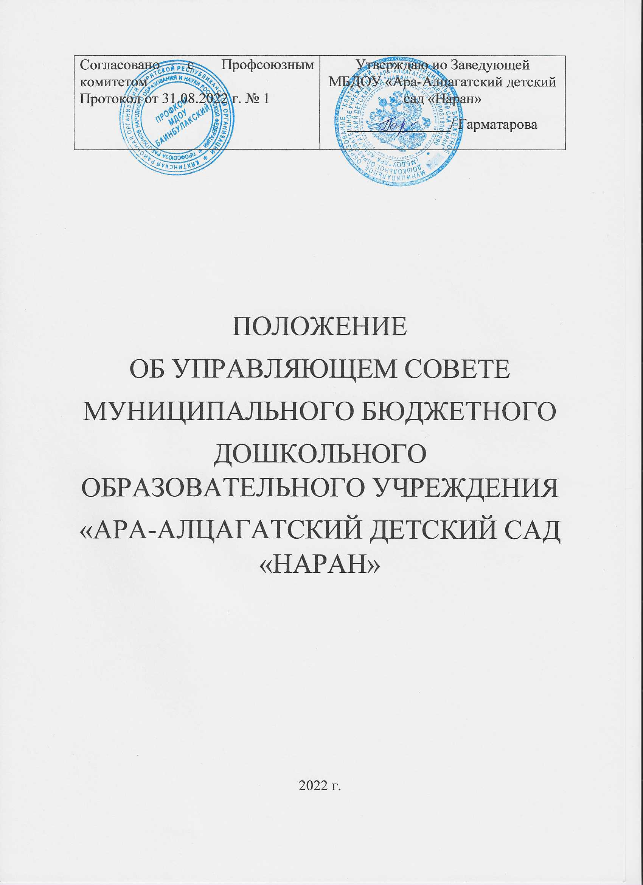

1. Общие положения

1.1. Настоящее Положение разработано в соответствии с Федеральным законом № 273-ФЗ от 29.12.2012г "Об образовании в Российской Федерации"; Федеральным законом № 83-ФЗ от 08.05.2010г «О внесении изменений в отдельные законодательные акты Российской Федерации в связи с совершенствованием правового положения государственных (муниципальных) учреждений» в редакции от 26.07.2019г, а также в соответствии с Гражданским и Трудовым кодексом Российской Федерации, Уставом дошкольного образовательного учреждения.

1.2. Управляющий Совет ДОУ (далее – Совет) является коллегиальным органом самоуправления ДОУ, реализующим принцип демократического, государственнообщественного характера управления образованием, осуществляющим в соответствии с Уставом дошкольного образовательного учреждения решение отдельных вопросов, относящихся к его компетенции; действующим в целях развития и совершенствования образовательной и воспитательной деятельности, взаимодействия родительской общественности и детского сада.

1.3. Данное Положение определяет основные цели, задачи и функции, компетенции и состав Совета, регламентирует его деятельность в детском саду, устанавливает права, обязанности и ответственность Совета, взаимосвязь с другими органами дошкольного образовательного учреждения и документацию.

1.4. Настоящее Положение разработано в целях содействия осуществлению самоуправленческих начал, развитию инициативы коллектива дошкольного образовательного учреждения, реализации вопросов, способствующих организации воспитательно-образовательной и финансово-хозяйственной деятельности, расширению коллегиальных, демократических форм управления и воплощению в жизнь государственно-общественных принципов управления.

1.5. Деятельность членов Совета дошкольного образовательного учреждения основывается на принципах добровольности участия в его работе, равенства, коллегиальности принятия решений и гласности.

1.6. Решения Совета, принятые в пределах его компетенции и в соответствии с законодательством Российской Федерации, являются рекомендательными для администрации ДОУ, всех членов коллектива. В отдельных случаях может быть издан приказ по дошкольному образовательному учреждению, устанавливающий обязательность исполнения решения Совета участниками воспитательнообразовательных отношений.

1.7.Члены Совета не получают вознаграждения за работу в Совете.

2. Структура Совета, порядок его формирования.

2.1.Совет состоит из избираемых членов, представляющих:

а) родителей (законных представителей) воспитанников;

б) работников МБ ДОУ;

в) представителей общественных организаций, в т.ч. профсоюзных организаций. В состав Совета также входят: заведующий МБ ДОУ и представитель Учредителя, назначаемый приказом соответствующего органа управления образованием. По решению Совета в его состав также могут быть приглашены и включены граждане, чья профессиональная и (или) общественная деятельность, знания, возможности могут позитивным образом содействовать функционированию и развитию данного общеобразовательного учреждения (кооптированные члены Совета), а также представители иных органов самоуправления, функционирующих в МБ ДОУ. .

2.2.Общая численность Совета определяется Уставом МБ ДОУ. Количество членов Совета из числа родителей (законных представителей) воспитанников не может быть меньше 1/3 и больше ½ общего числа членов Совета; Количество членов Совета из числа работников МБ ДОУ не может превышать ¼ от общего числа членов Совета; Остальные места в Совете занимают заведующий МБ ДОУ, представитель Учредителя, кооптированные члены.

2.3.Члены Совета из числа родителей (законных представителей) воспитанников избираются на общем родительском собрании.

2.4.Члены Совета из числа работников МБ ДОУ избираются на общем собрании МБ ДОУ.

2.5.Совет считается сформированным и приступает к осуществлению своих полномочий с момента избрания (назначения) не менее двух третей от общей численности членов Совета, определенной Уставом МБ ДОУ. 2.6.Представители общественных организаций избираются решением органа общественной организации.

2.7.Для подготовки материалов к заседаниям совета и выработки проектов решений, а также для более тесной связи с деятельностью МБ ДОУ, с участниками воспитательно-образовательного процесса, с общественностью совет может создавать постоянные и временные комиссии. Деятельность комиссий регламентируется Положением «О комиссиях управляющего совета», утверждаемым решением совета. Совет назначает из числа членов совета председателей комиссий, утверждает их персональный состав и регламент работы.

2.7.1.Постоянные комиссии создаются по основным направлениям деятельности совета и могут включать в себя кроме членов совета представителей общественности, органов самоуправления МБ ДОУ, других граждан, рекомендованных в состав комиссий членами совета. Временные комиссии создаются для проработки отдельных вопросов деятельности МБ ДОУ, входящих в компетенцию совета, а также для выработки рекомендаций совета другим органам управления и самоуправления МБ ДОУ, Учредителю. 2.7.2. Предложения комиссий носят рекомендательный характер. Члены комиссий, не являющиеся членами совета, могут присутствовать с правом совещательного голоса на заседаниях совета при обсуждении предложений и работы соответствующих комиссий.

3. Компетенция Совета.

3.1.Основными задачами Совета являются:

а)определение основных направлений развития МБ ДОУ;

б)повышение эффективности финансово-экономической деятельности МБ ДОУ, стимулирование труда его работников;

в)содействие созданию в МБ ДОУ оптимальных условий и форм организации образовательного процесса;

г)контроль соблюдения надлежащих условий обучения и воспитания в МБ ДОУ, сохранения и укрепления здоровья воспитанников, за целевым и рациональным расходованием финансовых средств МБ ДОУ;

д)участие в рассмотрении конфликтных ситуаций между участниками МБ ДОУ в случаях, когда это необходимо;

е)обеспечение информирования общественности о состоянии дел в МБ ДОУ. . 3.2.Совет имеет следующие полномочия и осуществляет следующие функции, .

3.2.1.Утверждает: - расписание занятий воспитанников; - режим дня; - программу развития МБ ДОУ; - Положение МБ ДОУ о порядке и условиях распределения стимулирующих выплат работникам МБ ДОУ. . 3.2.2.Согласовывает по представлению заведующего МБ ДОУ стимулирующие выплаты педагогическому персоналу.

3.2.3.Согласовывает, по представлению заведующего МБ ДОУ: -смету расходования средств, полученных МБ ДОУ от Уставной приносящей доходы деятельности и из иных внебюджетных источников; -учебный план МБ ДОУ; -введение новых методик образовательного процесса и образовательных технологий. .

3.2.4.Вносит предложения заведующему МБ ДОУ в части: а)материально-технического обеспечения и оснащения образовательного процесса, оборудования помещений МБ ДОУ (в пределах выделяемых средств); б)создания в МБ ДОУ необходимых условий для организации питания, воспитания и медицинского обслуживания воспитанников; в)организации диагностики воспитанников; г)мероприятий по охране и укреплению здоровья воспитанников; д)развития и совершенствования воспитательно-образовательной работы в МБ ДОУ; е)обеспечения безопасности в МБ ДОУ. . 3.2.5.Регулярно информирует участников воспитательно-образовательного процесса о своей деятельности и принимаемых решениях.

3.2.6.Участвует в подготовке и утверждает публичный (ежегодный) доклад МБ ДОУ; публичный доклад подписывается председателем Совета совместно с заведующим МБ ДОУ.

3.2.7.Заслушивает отчет заведующего МБ ДОУ по итогам учебного года. . 3.2.8.Рассматривает иные вопросы, отнесенные к компетенции Совета Уставом МБ ДОУ.

3.3.В случае неудовлетворительной оценки отчета заведующего МБ ДОУ по итогам учебного Совет вправе направить Учредителю обращение, в котором мотивирует свою оценку и вносит предложения по совершенствованию работы администрации МБ ДОУ.

3.4.Совет имеет право вырабатывать рекомендации по изменению и (или) дополнению в Устав МБ ДОУ (с последующим внесением данных изменений и дополнений на утверждение учредителя), в том числе в части определения: -прав и обязанностей участников воспитательно-образовательного процесса; -структуры, компетенции, порядка формирования и работы органов самоуправления МБ ДОУ.

3.5.Решения Совета носят рекомендательный характер, в случае если Совету не отведены Уставом МБ ДОУ полномочия на принятие решений.

4. Организация деятельности Совета. .

4.1.Основные положения, касающиеся порядка и условий деятельности Совета, определяются Уставом МБ ДОУ. Вопросы порядка работы Совета, не урегулированные Уставом, определяются регламентом Совета, принимаемым им самостоятельно.

4.1.1.Организационной формой работы Совета являются заседания, которые проводятся по мере необходимости, но не реже одного раза в квартал.

4.1.2. Заседания Совета созываются председателем Совета, а в его отсутствие – заместителем председателя. Правом созыва заседания Совета обладают также заведующий МБ ДОУ и представитель Учредителя в составе Совета. 4.1.3.На заседании (в порядке, установленном Уставом МБ ДОУ и регламентом Совета) может быть решен любой вопрос, отнесенный к компетенции Совета.

4.2.Первое заседание Совета созывается заведующим МБ ДОУ не позднее чем через месяц после его формирования. На первом заседании Совета, в частности, избираются председатель и секретарь Совета, при необходимости заместитель (заместители) председателя Совета. Председатель Совета не может избираться из числа работников МБ ДОУ (включая заведующего), также председателем Совета не может быть избран представитель Учредителя.

4.3.Планирование работы Совета осуществляется в порядке, определенном регламентом Совета. Регламент Совета должен быть принят не позднее, чем на втором его заседании.

4.4.Для подготовки материалов к заседаниям Совета, выработки проектов его решений в период между заседаниями Совет имеет право создавать постоянные и временные комиссии Совета. Совет определяет структуру, количество членов в комиссиях, назначает из числа членов Совета председателей, утверждает задачи, функции, персональный состав и регламент работы комиссий. В комиссии могут входить, с их согласия, любые лица, которых Совет сочтет необходимыми привлечь для обеспечения эффективной работы комиссии. Руководитель (председатель) любой комиссии является членом Совета.

4.5.Заседание Совета правомочно, если на нем присутствует не менее половины членов Совета, определенного Уставом МБ ДОУ. Заседание Совета ведет председатель, а в его отсутствие – заместитель председателя. 4.6.Решения Совета, как правило, принимаются большинством голосов членов Совета, присутствующих на заседании, при открытом голосовании, и оформляются протоколом, который подписывается председателем и секретарем Совета.

4.7.Для осуществления своих функций Совет вправе:

а) приглашать на заседания Совета любых работников МБ ДОУ для получения разъяснений, консультаций, заслушивания отчетов по вопросам, входящим в компетенцию Совета;

б) запрашивать и получать у заведующего МБ ДОУ и (или) Учредителя информацию, необходимую для осуществления функций Совета, в том числе в порядке контроля за реализацией решений Совета.

4.8. Организационно-техническое обеспечение деятельности Совета возлагается на администрацию МБ ДОУ (в случае необходимости – при содействии Учредителя).

5. Обязанности и ответственность Совета и его членов.

5.1.Совет несет ответственность за своевременное принятие и выполнение решений, входящих в его компетенцию. Заведующий МБ ДОУ вправе самостоятельно принимать решение по вопросу, входящему в компетенцию Совета, в случае отсутствия необходимого решения Совета по данному вопросу в установленные сроки.

5.2.Учредитель вправе распустить Совет, если Совет не проводит свои заседания в течение полугода, не выполняет свои функции или принимает решения, противоречащие действующему законодательству Российской Федерации, Уставу и иным локальным нормативным правовым актам МБ ДОУ. В этом случае происходит новое формирование Совета по установленной процедуре.

5.3.Члены Совета в случае принятия решений, влекущих нарушения законодательства Российской Федерации, несут ответственность в соответствии с законодательством Российской Федерации. .

5.4.Решения Совета, противоречащие положениям Устава МБ ДОУ, положениям договора МБ ДОУ и Учредителя, не действительны с момента их принятия и не подлежат исполнению заведующим МБ ДОУ, его работниками и иными участниками образовательного процесса. По факту принятия вышеуказанных решений Совета Учредитель вправе принять решение об отмене такого решения Совета, либо внести через своего представителя в Совет представление о пересмотре такого решения.

5.5.В случае возникновения конфликта между Советом и заведующим МБ ДОУ (несогласия заведующего с решением Совета и/или несогласия Совета с решением (приказом) заведующего), который не может быть урегулирован путем переговоров, решение по конфликтному вопросу принимает Учредитель.

5.6.Члены Совета обязаны посещать его заседания. Член Совета, систематически (более двух раз подряд) не посещающий заседания без уважительных причин, может быть выведен из его состава по решению Совета.

5.7.Член Совета выводится из его состава по решению Совета в следующих случаях: -по желанию члена Совета, выраженному в письменной форме; -при отзыве представителя Учредителя; -при увольнении с работы заведующего МБ ДОУ или увольнении работника Учреждения, избранного членом Совета, если они не могут быть кооптированы (и/или не кооптируются) в состав Совета после увольнения; -в случае совершения противоправных действий, несовместимых с членством в Совете; -при выявлении следующих обстоятельств, препятствующих участию члена Совета в работе -Совета: лишение родительских прав, судебное запрещение заниматься педагогической и иной деятельностью, связанной с работой с детьми, признание по решению суда недееспособным, наличие неснятой или непогашенной судимости за совершение уголовного преступления. . 5.8.Выписка из протокола заседания Совета с решением о выводе члена Совета направляется Учредителю.

5.9.После вывода (выхода) из состава Совета его члена Совет принимает меры для замещения выбывшего члена (посредством довыборов либо кооптации).

6. Взаимосвязь с другими органами

6.1. В своей деятельности Совет ДОУ взаимодействует с педагогическим советом дошкольного образовательного учреждения, представителями родительской общественности.

6.2. В необходимых случаях на заседания Совета могут приглашаться представители общественных организаций, учреждений, взаимодействующих с ДОУ по вопросам образования и воспитания и др. Необходимость их приглашения определяется председателем Совета.

6.3. Лица, приглашенные на заседание Совета дошкольного образовательного учреждения, пользуются правом совещательного голоса.

7. Делопроизводство Совета ДОУ

7.1. Совет ДОУ имеет самостоятельный план работы на учебный год.

7.2. Заседания Совета оформляются протокольно. Протоколы заседаний Совета, его решения оформляются секретарем в журнал (книгу) протоколов заседаний Совета ДОУ.

7.3. В книге протоколов фиксируется ход обсуждения вопросов, выносимых на Совет, предложения и замечания членов Совета. Каждый протокол подписываются председателем Совета дошкольного образовательного учреждения и секретарем.

7.4. Нумерация протоколов ведется от начала календарного года.

7.5. Ежегодные планы работы Совета, протоколы и отчеты о его деятельности входят в номенклатуру дел дошкольного образовательного учреждения. <http://ohrana-tryda.com/node/2219>

8. Заключительные положения

8.1. Решения Совета ДОУ, противоречащие законодательству Российской Федерации и положениям Устава дошкольного образовательного учреждения, не действительны с момента их принятия и не подлежат исполнению работниками и иными участниками образовательных отношений.

8.2. По факту принятия вышеуказанных решений Совета ДОУ заведующий вправе приостановить выполнение решений и внести в Совет аргументированное представление о пересмотре такого решения.

8.3. Настоящее Положение является локальным нормативным актом ДОУ, принимается на Общем собрании трудового коллектива, утверждается (либо вводится в действие) приказом заведующего дошкольным образовательным учреждением

. 8.4. Настоящее Положение принимается на срок 5 лет.

8.5. После принятия Положения (или изменений и дополнений отдельных пунктов и разделов) в новой редакции предыдущая редакция автоматически утрачивает силу.